淮南市2024年国民经济和社会发展
统计公报
淮南市统计局 国家统计局淮南调查队

2024年，全市上下坚持以习近平新时代中国特色社会主义思想为指导，全面贯彻落实党的二十大和二十届二中、三中全会精神及习近平总书记考察安徽重要讲话精神，在市委、市政府的坚强领导下，锚定“六个新突破”目标任务，扎实推进“五大攻坚行动”，奋发进取、争先创优，全市经济运行总体平稳，增长动能加快积蓄，社会大局保持稳定，高质量发展扎实推进，美好淮南建设迈出坚实步伐。
一、综合
初步核算，2024年全市地区生产总值（GDP）1716.0亿元，比上年增长5.0%。三次产业协同发展，第一产业增加值153.0亿元，增长2.6%；第二产业增加值681.6亿元，增长5.4%，其中工业增加值532.3亿元、增长3.0%，制造业增加值158.2亿元、增长10.6%；第三产业增加值881.4亿元，增长5.1%。三次产业结构由上年的9.2：40.0：50.8调整为8.9：39.7：51.4。按常住人口计算，人均地区生产总值56869元（折合7986美元），比上年增长5.1%。

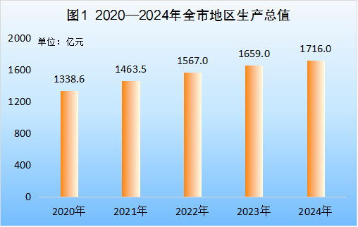
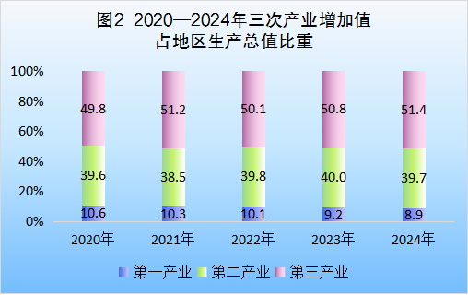
年末全市常住人口301.9万人，比上年末增加0.3万人；常住人口城镇化率为64.4%，比上年提高1.2个百分点。全年城镇新增就业2.7万人，失业人员再就业1.1万人。

表1 2024年末全市常住人口及构成
指 标 | 年末数（万人） | 比重（%）
年末常住人口 | 301.90 | 100.00
其中：城镇 | 194.54 | 64.44
乡村 | 107.36 | 35.56
其中：男性 | 154.45 | 51.16
女性 | 147.45 | 48.84
其中：0-14岁（含不满15周岁） | 49.51 | 16.40
15-59岁（含不满60周岁） | 177.10 | 58.66
60周岁及以上 | 75.29 | 24.94
其中：65周岁及以上 | 53.10 | 17.59

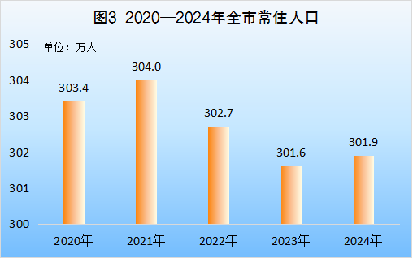
全年居民消费价格同比上涨0.5%。分类别看，食品烟酒、衣着、居住、生活用品及服务、教育文化和娱乐、医疗保健、其他用品和服务等价格分别上涨0.7%、1.7%、0.3%、1.2%、1.7%、0.8%、3.9%；交通和通信价格下降2.3%。

表2 2024年全市居民消费价格比上年涨跌幅度
类 别 | 涨跌幅度%
居民消费价格 | 0.5
其中：食品烟酒 | 0.7
衣着 | 1.7
居住 | 0.3
生活用品及服务 | 1.2
交通和通讯 | -2.3
教育文化和娱乐 | 1.7
医疗保健 | 0.8
其他用品和服务 | 3.9
年末，全市各类经营主体达33.4万户，比上年增长3.6%，其中全年新设经营主体4.4万户。
二、农业
全年粮食种植面积795.9万亩，比上年增加0.2万亩。其中，小麦种植面积323.7万亩，增加1.2万亩；水稻种植面积419.3万亩，减少1.0万亩。油料种植面积29.4万亩，增加2.3万亩。全年粮食产量326.2万吨，比上年增产1.2%。其中，夏粮123.7万吨，增产0.9%；秋粮202.5万吨，增产1.3%。油料产量4.5万吨，增产0.6%。蔬菜及食用菌产量99.1万吨，增产3.4%。
表3 2024年全市主要农产品产量及增速
产品名称 | 产量（万吨） | 比上年增长（%）
粮食 | 326.2 | 1.2
其中：夏粮 | 123.7 | 0.9
秋粮 | 202.5 | 1.3
油料 | 4.5 | 0.6
其中：花生 | 0.6 | -19.6
油菜籽 | 3.9 | 4.3
蔬菜及食用菌 | 99.1 | 3.4
瓜果 | 27.1 | 4.3
全年猪、牛、羊、禽肉总产量20.0万吨，下降3%。全年水产品产量19.8万吨，比上年增长2.8%。禽蛋产量13.6万吨，增长6.4%。牛奶产量1.5万吨，增长9.8%。年末全市生猪存栏78.1万头，比上年增长11.6%，生猪出栏125.5万头，下降4%。
年末全市农业机械总动力479.6万千瓦，比上年末增长1.1%。主要农作物耕种收综合机械化率90.9%。累计建成高标准农田368万亩。
- 工业和建筑业
全年规模以上工业增加值同比下降0.7%。分门类看，采矿业增加值下降9.3%，制造业增长11.6%，电力、热力、燃气及水生产和供应业增长3.0%。分行业看，34个工业大类行业中有27个保持增长。其中，汽车制造业增长82.7%，电气机械和器材制造业增长44.3%，计算机、通信和其他电子设备制造业增长44.7%。
全年装备制造业增加值比上年增长29.5%，增幅高于规模以上工业30.2个百分点。高新技术产业增加值同比增长13.2%，其中电子信息和家用电器产业、能源和新能源产业增加值分别增长49.5%和24.1%。高技术制造业增加值同比增长11.6%。

表4 2024年全市规模以上工业主要产品产量及增速
产品名称 | 单 位 | 产量 | 比上年增长（%）
原煤 | 万吨 | 5417.5 | -8.6
洗煤 | 万吨 | 1099.6 | 4.2
发电量 | 亿千瓦时 | 774.1 | 1.9
纯碱 | 万吨 | 52.0 | 21.2
化学药品原药 | 吨 | 585.7 | 3.8
初级形态塑料 | 万吨 | 74.4 | 9.7
玻璃制品 | 万吨 | 12.5 | 34.5
塑料制品 | 万吨 | 12.3 | 27.7
水泥 | 万吨 | 760.0 | 1.7
粗钢 | 万吨 | 50.0 | 0.0
滚动轴承 | 万套 | 2259.8 | 20.1
锂离子电池 | 万自然只 | 21849.5 | 45.4
全年全市煤炭产能6260万吨。规模以上工业火力发电装机容量1491.5万千瓦，可再生能源装机容量142.5万千瓦。
全年规模以上工业企业利润93.9亿元。分经济类型看，国有控股企业利润69.3亿元，股份制企业82.3亿元，外商及港澳台商投资企业11.5亿元，私营企业8.6亿元。分门类看，采矿业利润32.5亿元，制造业3.7亿元，电力、热力、燃气及水生产和供应业57.7亿元。全年规模以上工业企业每百元营业收入中的成本为86.6元，营业收入利润率为5.55%。
全年建筑业增加值150.4亿元，比上年增长13.4%。年末具有资质等级的总承包和专业承包建筑业企业341家，比上年增加2家。全年房屋建筑施工面积920.4万平方米，增加126万平方米；房屋竣工面积137.4万平方米，增加23.3万平方米。
四、服务业
全年批发和零售业增加值164.5亿元，比上年增长7.3%；交通运输、仓储和邮政业增加值98.6亿元，增长3.6%；住宿和餐饮业增加值50.8亿元，增长5.7%；金融业增加值118.8亿元，增长7.0%；房地产业增加值87.3亿元，增长1.2%；其他服务业增加值355.2亿元，增长4.8%。
全年规模以上服务业企业营业收入下降14.3%，其中以互联网信息技术、商务服务等新兴行业为代表的其他营利性服务业营业收入增长19.5%。
五、固定资产投资
全年固定资产投资（不含农户）比上年增长7.8%。分产业看，第一产业投资下降2.5%，第二产业投资增长27.0%，第三产业投资下降4.1%。工业投资增长27.1%，其中工业技改投资增长45.4%，制造业投资增长20.9%。高技术产业投资增长70.7%，快于全部投资62.9个百分点。
表5 2024年全市分行业固定资产投资（不含农户）增速
行 业 | 比上年增长（%） | 行 业 | 比上年增长（%）
农、林、牧、渔业 | -1.9 | 房地产业 | -6.2
采矿业 | 0.4 | 租赁和商务服务业 | -0.1
制造业 | 20.9 | 科学研究和技术服务业 | 72.4
电力、热力、燃气及水生产和供应业 | 74.2 | 水利、环境和公共设施管理业 | -9.8
批发和零售业 | -1.0 | 教育 | -28.7
交通运输、仓储和邮政业 | -1.8 | 卫生和社会工作 | 23.3
住宿和餐饮业 | -27.4 | 文化、体育和娱乐业 | 441.3
信息传输、软件和信息技术服务业 | 20.9 | 公共管理、社会保障和社会组织 | 99.6
全年房地产开发投资142.92亿元，比上年增长1.8%。商品房销售面积137.62万平方米，下降10.3%；商品房销售额89.21亿元，下降13.0%；年末商品房待售面积105.49万平方米。
六、国内贸易
全年社会消费品零售总额956.5亿元，比上年增长3.7%。按经营地统计，城镇消费品零售额665.1亿元，增长4.0%；乡村消费品零售额291.4亿元，增长2.9%。按消费类型统计，商品零售额828.8亿元，增长3.4%；餐饮收入127.6亿元，增长5.6%。
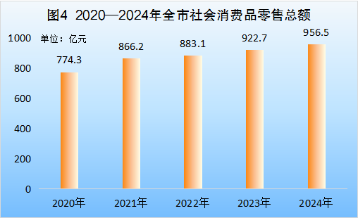
限额以上单位商品零售额中，粮油类增长13.6%，肉禽蛋类增长5.1%，日用品类增长13.5%，家用电器和音像器材类增长10.4%，通讯器材类增长15.3%，中西药品类增长11.6%，家具类增长0.6%，汽车类下降4.1%，石油及制品类下降1.8%。
七、对外经济
全年进出口总额61.3亿元，其中，进口5.6亿元，增长28.2%；加工贸易方式进出口额3.3亿元，增长177.7%。全年共组织169家次企业参加境内外展会112场次，参展企业增长46.9%。铁海联运班列提质增效，全年共运输1990个标准集装箱，增长271.3%，为企业节约运输成本298万元，增长272.5%。
全年实际利用外商直接投资0.8亿美元，增长10.5%，其中高技术产业利用外资0.2亿美元，同比增长126.6%。
八、交通运输和邮电业
全年货物运输量23641万吨，比上年增长4.5%。货物运输周转量732.3亿吨公里，增长7.3%。公路旅客运输量253万人次，下降55.2%。公路旅客运输周转量58281万人公里，下降19.9%。港口吞吐量1747.4万吨，增长23.96%。
表6 2024年全市各种运输方式客货运输量及增速
指标 | 单 位 | 绝对数 | 比上年增长（%）
货物运输量 | 万吨 | 23641 | 4.5
其中：公路 | 万吨 | 12691 | 4.1
水运 | 万吨 | 10950 | 5.0
货物运输周转量 | 万吨公里 | 7322950 | 7.3
其中：公路 | 万吨公里 | 962382 | 3.6
水运 | 万吨公里 | 6360568 | 7.9
公路旅客运输量 | 万人次 | 253 | -55.2
公路旅客运输周转量 | 万人公里 | 58281 | -19.9
年末全市机动车保有量53.4万辆，比上年增长2.2%，其中非营运类机动车49.9万辆、增长2.7%。营运类机动车保有量为3.4万辆、下降5.2%，机动车个人保有量为42.3万辆、增长3.2%。到2024年末，全市高速公路里程 266公里、一级公路里程208公里。
全年邮政行业寄递业务量1.83亿件，比上年增长29.8%。其中，快递业务量1.49亿件，同比增长38.1%。电信业务总量29.41亿元，增长4.3%。年末全市移动电话用户332.68万户，其中5G移动电话用户189.13万户，增长31.6%。年末，互联网宽带接入用户139.69万户，增长7.0%。
九、财政金融
全年全市一般公共预算收入135.8亿元，比上年增长4.1%，其中税收收入93.5亿元，减少1.7%；一般公共预算支出339.6亿元，增长7.4%。重点支出项目中，科学技术支出增长32.1%，社会保障与就业支出增长13.5%，卫生健康支出增长1.8%，教育支出增长2.0%，住房保障支出减少6.9%。
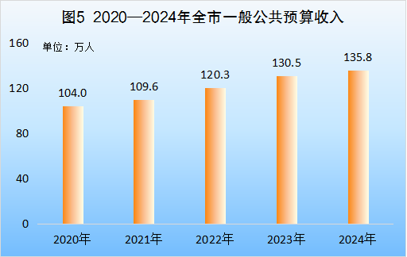
年末全市金融机构本外币各项存款余额3598.2亿元，比上年末增加267.8亿元，增长8.0%；本外币各项贷款余额2854.4亿元，比上年末增加280.3亿元，增长10.9%。
表7 2024年末全市金融机构本外币各项存贷款余额及增速
指 标 | 年末数（亿元） | 比上年增长（%）
本外币存款 | 3598.2 | 8.0
其中：非金融企业存款 | 420.9 | -6.2
住户存款 | 2726.4 | 12.6
机关团体存款 | 388.7 | -3.8
本外币贷款 | 2854.4 | 10.9
其中：境内短期 | 728.7 | 7.9
境内中长期 | 1912.8 | 10.6
其中：企（事）业单位贷款 | 1945.3 | 13.7
住户贷款 | 909.1 | 5.3
年末全市实现债券市场融资290.47亿元，比上年增长9.7%。当年，新增北交所IPO过会企业1家，新三板挂牌企业1家，新三板进层企业2家，省股权托管交易中心挂牌企业26家。
全年保险业原保险保费收入71.6亿元，比上年增长8.3%。其中，财产险业务原保险保费收入23.3亿元，增长7.5%；人身险业务原保险保费收入48.3亿元，增长8.7%。赔款和给付35.9亿元，增长25.7%。其中，财产险业务赔款支出16.6亿元，增长1%；人身险业务赔款和给付支出19.3亿元，增长59.1%。
十、人民生活和社会保障
全年全市城镇居民人均可支配收入47433元，比上年增长4.3%；人均消费支出23683元，增长4.8%。农村居民人均可支配收入20251元，比上年增长6.0%；人均消费支出16636元，增长6.6%。
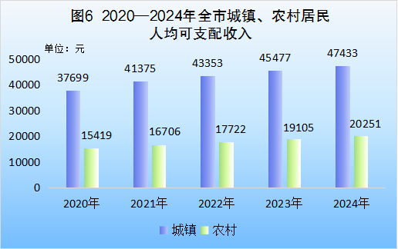
年末全市参加城镇职工基本养老保险人数为43.7万人。城乡居民基本养老保险参保人数为149.3万人。参加失业保险人数为29.7万人，全年为0.52万名失业人员发放了不同期限的失业保险金。参加城乡居民基本医疗保险人数244.5万人，工伤保险参加人数为39.2万人。年末1.48万人享受城市居民最低生活保障，8.47万人享受农村居民最低生活保障，农村五保供养1.71万人。
年末全市有各类提供住宿的民政服务机构181个，床位18.8千张，收养各类人员7.5千人；不提供住宿的民政服务机构181个，其中社区养老服务机构174个，日间照料床位数408张。全年销售社会福利彩票2.7亿元，筹集社会福利资金8017.8万元。
十一、科学技术和教育
全年登记科技成果627项，其中各类财政资金支持形成的科技成果28项。授权专利965件，比上年增长19.4%。年末全市有效发明专利5431件，比上年增长17.3%。全年输出技术合同成交额112.38亿元，增长12.97%；吸纳技术合同成交额322.10亿元，增长50.34%。
年末全市获得有资质认定的检验检测机构61个，其中国家质量监督检验中心1个；法定及授权计量检定技术机构7个，全年强制检定计量器具10.7万台（件）。全年制定、修订地方标准6项。累计拥有国家地理标志产品11个。
年末全市各类中等职业教育学校（不含技工学校）14所，普通高中51所，高中阶段毛入学率95.95%。初中149所，初中阶段适龄人口入学率100.0%。小学330所，小学学龄儿童入学率100.0%。九年义务教育巩固率98.2%。
表8 2024年全市各类教育发展情况
指 标 | 招生数（万人） | 在校生数（万人） | 毕业生数（万人）
中等职业教育 | 1.18 | 4.07 | 1.31
普通高中 | 2.29 | 6.56 | 1.93
义务教育 | 7.32 | 34.47 | 8.36
普通初中 | 4.15 | 12.41 | 4.11
小学 | 3.17 | 22.06 | 4.25
幼儿园 | 1.95 | 6.45 | 3.21
十二、文化旅游、卫生健康和体育
年末全市拥有文化馆9个，博物馆10个，公共图书馆10个，图书馆藏书120.93万册，乡镇街道综合文化站90个，村（社区）建成综合性文化服务中心1085个。全市各级综合档案馆9个，档案馆藏档案、资料216.28万卷（件、册），同比增长1.72%。《淮南日报》、《淮河早报》全年共发行1515.9万份。年末全市拥有全国重点文物保护单位8处，省级重点文物保护单位25处。国家级非物质文化遗产名录4项，省级名录22项。年末全市共有8个4A级景区，星级饭店8家，星级饭店客房1402间。
年末全市有医疗卫生机构1774个，其中医院75个、基层医疗卫生机构1660个、专业公共卫生机构24个、其他卫生机构15个。基层医疗卫生机构中，卫生院70个，社区卫生服务中心（站）170个，村卫生室849个；专业公共卫生机构中，疾病预防控制中心8个，专科疾病防治院（所、站）2个，妇幼保健院（所、站）10个。年末卫生技术人员25.0千人，其中执业（助理）医师10.0千人，注册护士11.6千人。乡村医生和卫生员0.95千人。医疗卫生机构床位19.2千张，其中医院、卫生院床位18.0千张，基层医疗卫生机构床位2.7千张。中心血站1个，全年共有1.9万人次参加了无偿献血。全年医疗卫生机构共诊疗1713.5万人次。
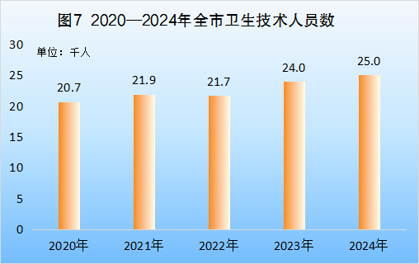
全年在省级各项比赛中，我市运动健儿获金牌64枚，银牌75枚，铜牌74枚。全年共举办重大赛事活动16项，参加活动32.05万人次。人均体育场地面积2.95平方米。全年销售体育彩票5.59亿元。
十三、资源、环境和应急管理
全市已发现的矿种为12种，查明资源储量已上表统计的矿种9种，其中能源矿种3种，非金属矿种5种，水气矿种1种。当年完成人工造林面积0.69千公顷。
年末全市共有市、县级生态环境监测站3个。全市空气质量优良天数比例77.3%。PM2.5年均浓度40微克/立方米；PM10年均浓度65.2微克/立方米。全市地表水达到或好于Ⅲ类水体比例87.5%。全年全市能源消费总量1014.2万吨标准煤，同比增长6.0%。
全年全市亿元GDP生产安全事故死亡人数为0.0268人；煤矿百万吨死亡人数为0人。全年发生一般程序道路交通事故697起。

注：
[1]本公报中数据主要为初步统计数。部分数据因四舍五入的原因，存在总计与分项合计不等的情况。
[2]地区生产总值及其分类项目增加值绝对量按现价计算，增长速度按不变价格计算。根据第五次全国经济普查结果，并同步实施城镇居民自有住房服务核算方法改革，对地区生产总值、三次产业及相关行业增加值等历史数据进行了修订。
[3]三次产业划分标准：第一产业是指农、林、牧、渔业（不含农、林、牧、渔专业及辅助性活动）。第二产业是指采矿业（不含开采专业及辅助性活动），制造业（不含金属制品、机械和设备修理业），电力、热力、燃气及水生产和供应业，建筑业。第三产业是指除第一产业、第二产业以外的其他行业。
[4]卫生健康数据均为预计数。

